Гуманитарный проект: «Игровая комната в группе продленного дня»

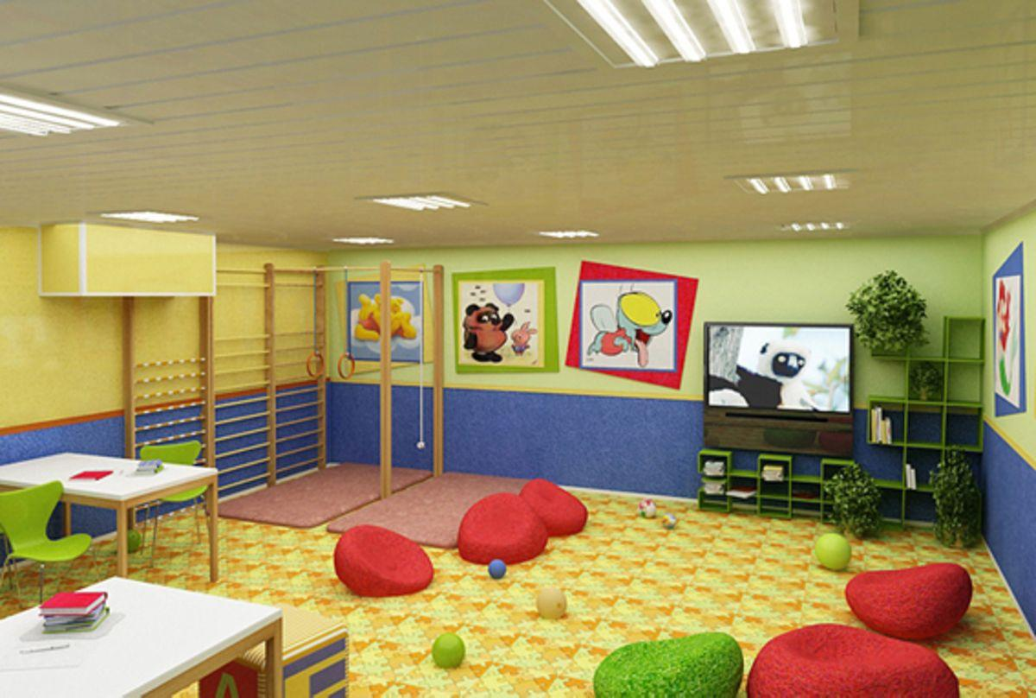

1.Наименование проекта: «Игровая комната в группе продленного дня» (создание игровой комнаты в группе продленного дня для организации досуговой деятельности детей младшего школьного возраста)
2. Срок реализации проекта: 12 месяцев
3. Организация-заявитель, предлагающая проект: государственное учреждение образования «Юратишковская средняя школа Ивьевского района»
4. Цель проекта: создание предметно-развивающей среды (игровой комнаты) в группе продленного дня с целью обеспечения лучшей психофизической адаптации и полноценного развития детей младшего школьного возраста.
5. Задачи, планируемые к выполнению в рамках реализации проекта:
1.Создать условия для сохранения физического, психического и социального здоровья детей младшего школьного возраста.
2.Способствовать решению проблемы адаптации младших школьников, повышению интереса к учебной деятельности.
6. Целевая группа: дети младшего школьного возраста (учащиеся I-IV классов), государственного учреждения образования «Юратишковская средняя школа Ивьевского района»
7. Краткое описание мероприятий в рамках проекта:
Приобретение и установка предметно-развивающего оборудования в игровой комнате группы продленного дня.
Проведение групповых и индивидуальных занятий для всестороннего развития детей младшего школьного возраста
8. Общий объем финансирования (в долларах США): 4 000
Источник финансирования | Объем финансирования  (в долларах США)
Средства донора | 3 800
Софинансирование | 200
8. Место реализации проекта (область/район, город): Гродненская область, Ивьевский район, г.п.Юратишки, ул. Промышленная, 3
9. Контактное лицо:
Чесновская О.Э., директор, 80159565449, yuratsch@gmail.com

Humanitarian project «Game room»

1.Project name: "The game room» (creation of a game room in extended day group in order to organize leisure activities for preschoolers and primary school children)
2. Project implementation period: 12 months
3. The applicant organisation, proposing the project: State educational institution " Yuratishki secondary school Ivye district "
4. Project goal: creating a subject-developing environment (a game room) in order to ensure better psychophysical adaptation and full development of younger students.
5. Project objectives:
1. To create conditions for preserving the physical, mental and social health of primary school children.
2. To contribute to solving the problem of adaptation of younger children, to increase their interest in learning.
6. Target audience: children of primary school age (1-4 grade) of the educational institution " Yuratishki secondary school Ivye district "
7. Brief description of the activities within the project:
The purchase and installation of subject-development equipment in the game room of the extended day group.
Conducting group and individual classes for the comprehensive development of primary school children.
8. Amount requested in USD: 4 000
Source of financing | amount of financing in USD
Donor’s financing | 3 800
Co-financing (own contribution) | 200
8. Project location (region, town): Grodno region, Ivye district, Yuratishki, Promyshlennaya street, 3.
9. Contact person:
Olga Chesnowskaya, the principal, tel: 80159565449, е-mail: yuratsch@gmail.com

